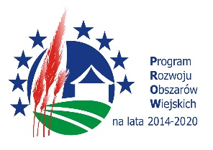
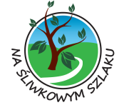
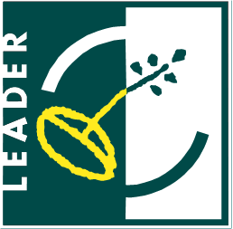

„Europejski Fundusz Rolny na rzecz Rozwoju Obszarów Wiejskich: Europa inwestująca w obszary wiejskie”

Regulamin działania dotyczącego współpracy lokalnej inicjowanej przez LGD pn. „Inspiruj ze Śliwką”
- Organizator działania: Stowarzyszenie „Na Śliwkowym Szlaku”.
- Cele:
- wzrost zaangażowania mieszkańców w podejmowane przez LGD działania, w tym partnerskie projekty współpracy lokalnej oraz zwiększenie wiedzy o Stowarzyszeniu „Na Śliwkowym Szlaku”
- dotarcie do jak największej grupy mieszkańców, w tym grup celowych i defaworyzowanych
- Działania konkursowe:
Wybór do realizacji przedsięwzięć (realizowane w okresie marzec – czerwiec 2021 r.), w których elementem dominującym będą tematy związane z obszarem Śliwkowego Szlaku (spotkania, konkursy, imprezy). Zgłoszone do dofinansowania przedsięwzięcie musi być odrębnym wydarzeniem w stosunku do wcześniej realizowanych przez daną organizację pozarządową oraz nie pokrywać się z aktualnie realizowanymi działaniami, finansowanymi z innych źródeł.
- Adresaci konkursu
W realizacji projektu mogą wziąć udział organizacje pozarządowe z terenu Śliwkowego Szlaku (gminy: Czchów, Gnojnik, Gródek nad Dunajcem, Iwkowa, Korzenna, Lipnica Murowana oraz Łososina Dolna), które spełnią określone
w niniejszym regulaminie wymagania. Jedna organizacja może wziąć udział tylko jeden raz w planowanych działaniach, nawet jeśli podobne projekty będą organizowane w kolejnych latach.
- Przebieg konkursu:
Konkurs przebiegać będzie w następujących etapach:
- Zgłoszenie udziału (Karta zgłoszeniowa stanowi załącznik nr 1 do Regulaminu) należy dostarczyć do biura Stowarzyszenia najpóźniej do 1 lutego 2021 r. pocztą, mailem lub osobiście (liczy się data wpływu). W przypadku wysłania zgłoszenia drogą mailową prosimy o kontakt telefoniczny w celu potwierdzenia dostarczenia zgłoszenia.
- Wybór zgłoszeń (luty 2021 r.) - Oceny zgłoszeń dokona Komisja Konkursowa powołana przez Organizatora. Komisja oceniać będzie propozycje przedsięwzięć pod kątem tematu konkursu oraz zasięgu oddziaływania na społeczeństwo, a także stopnia zaangażowania lokalnej społeczności (członków organizacji, mieszkańców, samorządu gminnego, w tym placówek oświatowych i jednostek organizacyjnych gminy, wolontariuszy, przedstawicieli grup defaworyzowanych oraz innych organizacji pozarządowych). Decyzje komisji konkursowej są ostateczne i nie przysługuje od nich odwołanie.
- Zorganizowanie przedsięwzięcia (marzec - czerwiec 2021 r.) opisanego w Karcie zgłoszenia (stanowiącej załącznik nr 1 do Regulaminu) oraz wręczenie certyfikatu „Inspiruj ze Śliwką”
- Finansowanie
W ramach realizacji projektu każda wybrana organizacja pozarządowa otrzyma kwotę w wysokości 1000 zł, która przeznaczona będzie na wydatki związane z projektem.

- Informacje dodatkowe
- Organizator nie zwraca kosztów przedsięwzięcia konkursowego, które nie zostały ujęte w zgłoszeniu lub nie zostały zatwierdzone przez Stowarzyszenie „Na Śliwkowym Szlaku”,
- Organizator zastrzega sobie prawo do opublikowania imion, nazwisk, zdjęć i informacji o uczestnikach wydarzenia konkursowego oraz do zamieszczania informacji o w/w wydarzeniu w swoich materiałach
i kampaniach promocyjnych,
- Poprzez przystąpienie do konkursu uczestnicy wyrażają zgodę na warunki zawarte w regulaminie,
- Organizator konkursu zastrzega sobie prawo do unieważnienia konkursu bez podawania przyczyny,
- Wszystkie kwestie, których nie obejmuje regulamin, ustala organizator,
- Wszelkich informacji o konkursie udziela biuro Stowarzyszenia „Na Śliwkowym Szlaku” Iwkowa 468,
Tel. 14 684 45 49, biuro@nasliwkowymszlaku.pl, www.nasliwkowymszlaku.pl.

